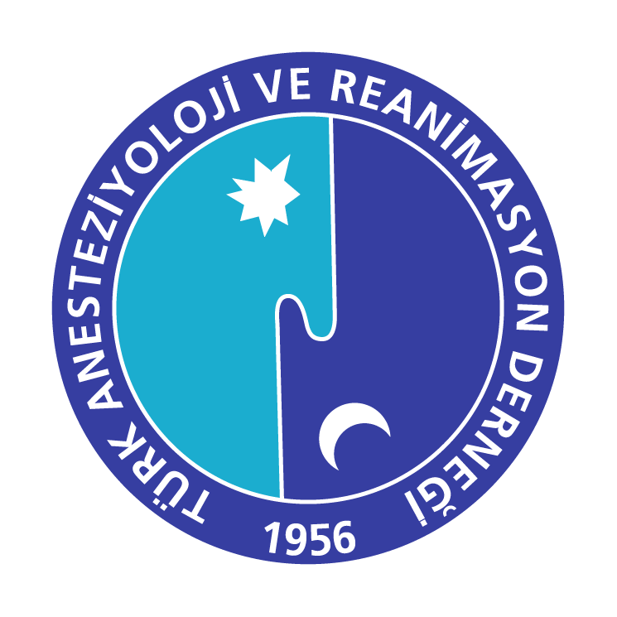


24-25 EKİM 2017 ANTALYA İLERİ YAŞAM DESTEĞİ UYGULAYICI KURSU
Türk Anesteziyoloji ve Reanimasyon Derneği Başkanı: Prof.Dr. Hülya BİLGİN
Resüsitasyon Derneği Başkanı: Prof. Dr. Agah ÇERTUĞ
Kurs Organizatörü: Prof. Dr. Bahar KUVAKİ BALKAN
EĞİTİMCİLER
Adı soyadı |  | Şehir | Danışman grubu
Gönül TEZCAN KELEŞ | ERC Kurs Direktörü | MANİSA | Grup 1
Nurcan DORUK | ERC Kurs Direktör Yard. | Mersin | Grup 2
Hülya TÜRKAN | ERC Eğitimcisi | ankara | Grup 3
Hilal AYOĞLU | ERC Eğitimcisi | ZONGUDAK | Grup 4
Elif ÇOPUROĞLU | ERC Eğitimcisi | EDİRNE | Grup 1
İnci KARA | ERC Eğitimcisi | KONYA | Grup 2
Filiz ÜZÜMCÜGİL | ERC Eğitimcisi | ANKARA | Grup 3
Güneş TERZİ | ERC Eğitimcisi | İZMİR | Grup 4
Mert ÖZER | ERC Eğitimcisi | DENİZLİ | Grup 1
Levent UĞUR | ERC Eğitimcisi | AĞRI | Grup 2
Aslınur SAGUN | ERC Eğitimcisi | MERSİN | Grup 3

No | Katılımcı Adı Soyadı | Şehir | Grup
16
17
18
19
20
21
22
23
24
25
26
27
28
29
30
31
32
33
34
35
36

1.GÜN – 24 Ekim 2017, Salı
08:15 Eğitimcilerin Toplantısı / Kayıt
09.00 | Tanışma ve İleri Yaşam Desteği Bakış Açısı | Gönül Tezcan Keleş

ATÖLYE ÇALIŞMASI | - SALON  Nurcan  Mert | - SALON  Hilal  İnci  Güneş | - SALON  Hülya  Filiz  Aslınur | - SALON  Elif  Levent
(TYD/AYD MODULÜ) | TYD ve Defibrilasyon | TYD ve Defibrilasyon | Durumu Kötüleşen Hasta | Durumu Kötüleşen Hasta
09.30
10.15

11.00 KAHVE/ÇAY ARASI
ATÖLYE ÇALIŞMASI | - SALON  Hülya  Aslınur | - SALON  Nurcan  Elif  Levent | - SALON  Hilal  İnci | - SALON  Filiz  Mert
 | Ritim tanıma ve 12-derivasyonlu EKG | Ritim tanıma ve 12-derivasyonlu EKG | Havayolu ve  İ.O. Erişim | Havayolu ve  İ.O. Erişim
11.15
12.00

12.45 ÖĞLE YEMEĞİ
DERS  (KONFERANS SALONU) | İleri Yaşam Desteği Tedavi Algoritması |  | Gönül Tezcan Keleş
13.45
14.15 | KAS – DEMO |  | Giriş: Gönül  Eğitimci: Nurcan  Ekip Lideri: Hilal  GK: Mert, Levent | DF: İnci  Havayolu: Güneş  Hemşire: Elif  Kayıt:Aslınur

KAS EĞİTİMLERİ | - SALON  Gönül  Aslınur  Mert | - SALON  Hilal  Elif | - SALON  Hülya  İnci  Levent | - SALON  Nurcan  Filiz  Güneş
14.15
KAS Eğitimi 1 (VF, nVT)
14.45
KAS Eğitimi 2 (Asistol, NEA)
15.15 KAHVE/ÇAY ARASI
KAS EĞİTİMLERİ | - SALON  Hilal  Levent  Güneş | - SALON  Hülya  Elif  Aslınur |  |  | - SALON  Nurcan  İnci |  | - SALON  Filiz  Mert
15.30
Kas Eğitimi 3
(Karar verme)
16.00
KAS Eğitim 4 (RSB)
16.30 Fotoğraf Çekimi
16.45 Eğitimciler toplantısı

2.GÜN – 25 Ekim 2017, Çarşamba
08.15 Danışmanlar ile toplantı
ATÖLYE ÇALIŞMASI | - SALON  Hilal  Mert | - SALON  Hülya  Aslınur  Güneş | - SALON  Gönül  Filiz  Levent | - SALON  Nurcan  İnci  Elif
(TYD/AYD MODULÜ) | Bradikardi,  Pacing | Bradikardi,  Pacing | Taşikardi, Kardiyoversiyon | Taşikardi, Kardiyoversiyon
08.30
09.15

10:00 KAHVE/ÇAY ARASI
ATÖLYE ÇALIŞMASI  (KONFERANS SALONU) | AKG  Kapnograf |  | Nurcan Doruk
10.15

 | - SALON  Gönül  Elif  Mert | - SALON  Hilal  İnci  Filiz | 3. SALON  Hülya Güneş | 4.SALON  Nurcan  Aslınur  Levent
 | Perioperatif Kardiyak Arrest Boğulma | Perioperatif Kardiyak Arrest Boğulma | Anaflaksi  Elektrolit Bozuklukları | Anaflaksi  Elektrolit Bozuklukları
10.45
11.15
11.45 | Gebelik,  Zehirlenmeler | Gebelik,  Zehirlenmeler | Gebelik,  Zehirlenmeler | Gebelik,  Zehirlenmeler

12.15 öğle yemeği

KAS EĞİTİMLERİ | - SALON  Gönül  İnci  Mert | - SALON  Hülya  Filiz  Levent |  | - SALON  Hilal  Aslınur  Güneş | - SALON  Nurcan  Elif
KAS Eğitimi 5
13:30
13:45
Kas Eğitimi (6:1,2)
14:15
KAS Eğitimi
(6:3,4,5)

14:45 Sınav Hakkında Bilgilendirme
15:00 ÇOKTAN SEÇMELİ TEST (ÇTS) ve KAS TEST (50 Dakika)
 | KAS Test |  |  |  |  |  |  |  | ÇST
 | SALON 1 |  |  | SALON 2 | SALON 3 | SALON 4 |  |  | SALON 5
 | Nurcan  Mert |  |  | Hilal  Aslınur  Levent | Hülya  Güneş | İnci  Filiz |  |  | Gönül  Elif
 | 1-18. Adaylar |  |  |  |  |  |  |  | 19-36. Adaylar
 | KAS Test |  |  |  |  |  |  |  | ÇST
 | SALON 1 |  | SALON 2 |  | SALON 3 | SALON 4 |  |  | SALON 5
 | Hilal  Mert |  | Nurcan  Aslınur  Güneş |  | İnci  Levent | Hülya Elif |  |  | Gönül  Filiz
 | 19-36. Adaylar |  |  |  |  |  |  |  | 1-18. Adaylar
 |  | Sınav süresince çay/kahve sağlanacaktır
16:45 |  | EĞİTİMCİLER TOPLANTISI |  |  |  |  | Gönül Tezcan Keleş
17:15 |  | DANIŞMAN TOPLANTISINDA KURSİYERLERDEN GERİBİLDİRİM ALINMASI VE DANIŞMANLAR TARAFINDAN KURS SONUÇLARININ AÇIKLANMASI

